巴州区枣林镇污水处理站入河排污口项目
申请单位¹ | 巴中汇鑫发展有限公司 |  |  |  | 法人代表² |  |  | 李苑华
详细地址³ | 巴中市巴州区枣林镇渔江社区 |  |  |  | 邮政编码 |  |  | 636029
单位性质⁴ | 国有企业 |  |  |  | 主管机关 |  |  | 巴中市巴州区政府国有资产监督管理局
是否涉密  （涉密种类） | 否 |  |  |  | 是否同意公开 |  |  | 是
取用水量（万t/年）⁵ | /
服务面积（km²） | 0.12 |  |  | 服务人口 |  | 2000
排污口设置类型⁶ | 新建 |  | √ | 排污口分类⁶ |  | 工业 |  |  | /
 | 改建 |  | / |  |  | 生活 |  |  | √
 | 扩大 |  | / |  |  | 混合 |  |  | /
排放方式⁶ | 连续 |  | √ | 入河方式⁶ |  | 明渠（√）、暗管（）  泵站（）、涵闸（）  潜没（）、其他（）
 | 间歇 |  | /
入河排污口位置 | 所在行政区⁷：巴中市巴州区枣林镇渔江社区
 | 排入水体名称⁸：南江河
 | 排入的水功能区名称⁹：渠江南江、巴中保留区
经度（准确到″）：106°44′56.59″E
纬度（准确到″）：31°56′8.03″N
设计排污能力（t/d）¹⁰ |  | 300 |  | 排污口大小 |  |  | DN300
工业废水排放量（t/d）¹¹ |  | / |  | 年排放污水总量（万t）¹¹ |  |  | 10.95
生活污水排放量（t/d）¹¹ |  | 300
混合污水排放量（t/d）¹¹ |  | /
其它污水排放量（t/d）¹¹ |  | /

污水是否经过处理 |  | 是 | 污水处理方式¹² |  | 三级处理
主要污染物排放浓度及排放总量
项目名称¹³ | 排放浓度（mg/L）¹⁴ |  |  | 总 量（t）
 |  |  |  | 日排放总量¹⁵ |  | 年排放总量¹⁶
COD | 50 |  |  | 0.006 |  | 2.19
氨氮 | 5 |  |  | 0.000299 |  | 0.109
BOD₅ | 10 |  |  | 0.0012 |  | 0.438
总磷 | 0.5 |  |  | 0.00006 |  | 0.0219
其他特征污染物（请说明种类） | / |  |  | / |  | /
温升（排放温排水的） | / |  |  | / |  | /
有毒有机污染物、重金属或持久性有毒化学污染物 | / |  |  | / |  | /
排污河道、入河排污口平面位置示意图17：
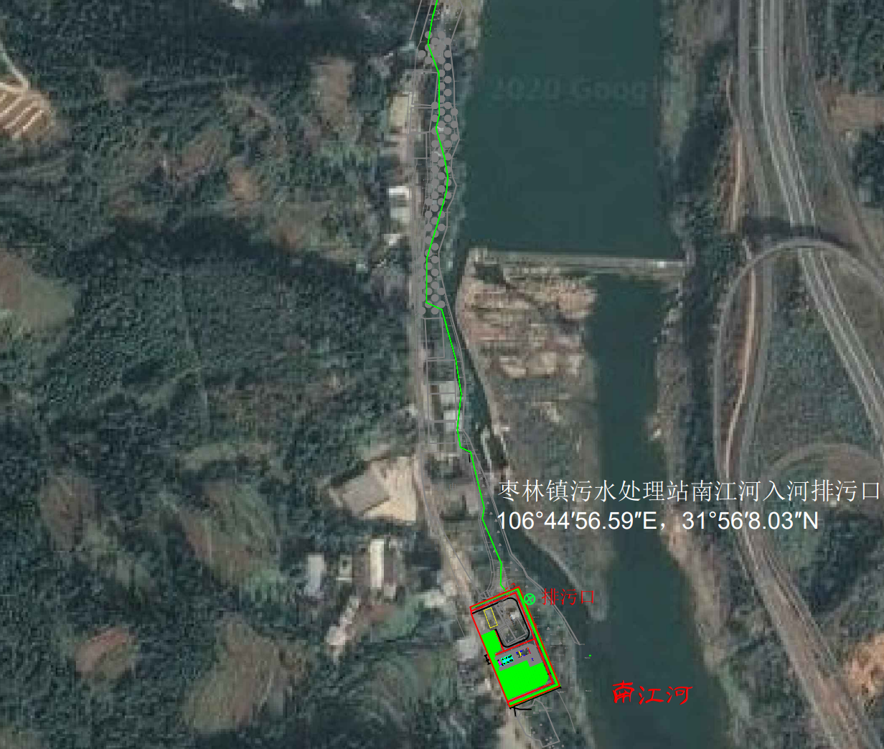

申请理由18：
本项目用地取得了巴中市自然资源和规划局巴州分局《关于巴中市巴州区乡镇污水处理及管网建设项目用地预审的函》（巴州自然资规函[2020]29号）“该项目列入枣林镇土地利用总体规划重点建设项目规划表，有预留指标，符合《巴州区枣林镇土地利用总体规划》”以及《关于巴中市巴州区乡镇污水处理及管网建设项目不需办理规划选址意见书的说明》“本项目不属于办理规划选址意见书项目”。
项目属于提标改造项目，采用具有除磷脱氮工艺功能的AAO工艺作为二级生物处理工艺，尾水执行《城镇污水处理厂污染物排放标准》（GB18918-2002）中的一级A标准，
本项目建成后，尾水通过枣林镇污水处理站排污口排放，随后进入人工湿地处理后达标排入巴河，排污口污染物排放量为COD：2.19t/a，氨氮：0.109t/a，TP：0.0219t/a，BOD5：0.438t/a，TN：0.1095t/a
根据预测结果，CODCr和NH3-N可达《地表水环境质量标准》（GB3838-2002）中的Ⅲ类水体水质标准。废水正常排放不会改变南江河的水体功能，对工程河段水质影响较小。
综上所述，本项目入河排污口设置，符合水功能区管理要求，与第三者需求相兼容，对水生生物基本无影响。因此，该项目排污口设置基本合理。

